**Tên: Nguyễn Ái Trinh**

**Mssv: B1906354**

**THỰC HÀNH BUỔI 4**

1. **Bạn hãy chạy tất cả các lệnh hướng dẫn ở trên và chụp lại màn hình kết quả.**
   * Tập tin connect.php:

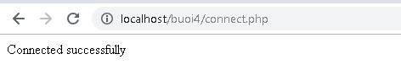

* + Tạo cơ sở dữ liệu trong phpmyadmin:

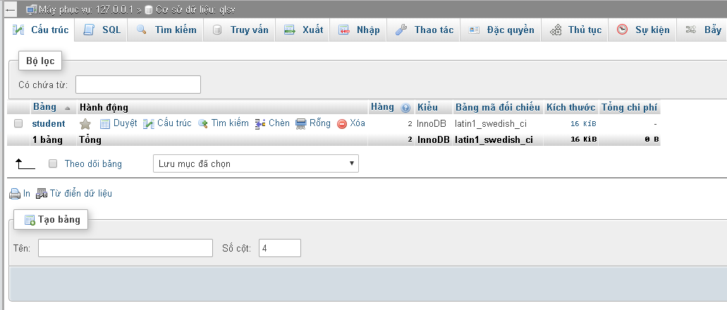

* + Thêm dữ liệu:

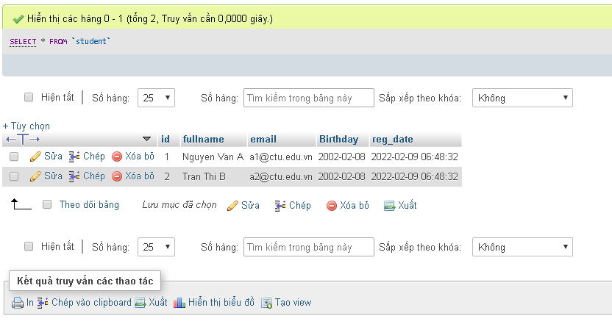

* + Bảng student:

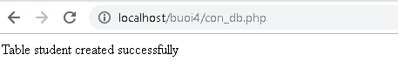

* + Tập tin taidulieu_bang.php:

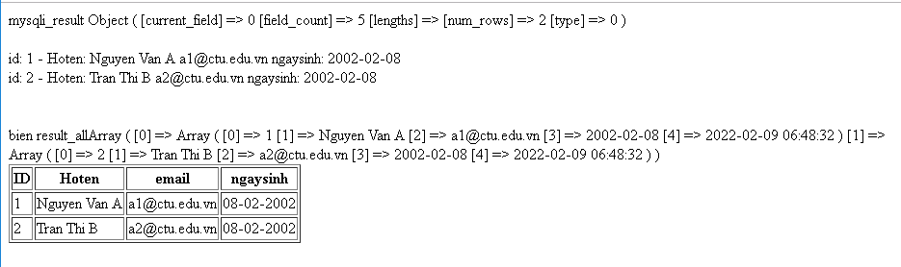

* + Tập tin formnhap.php:

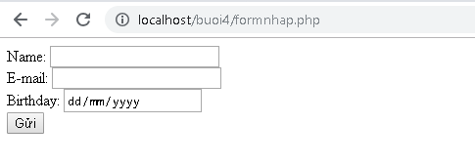

* + Thực hiện thành công tập tin luu.php:

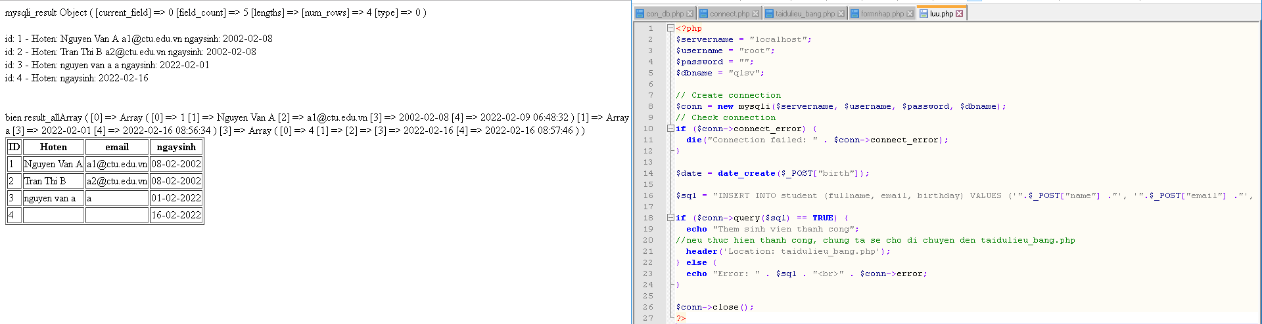

* + Tập tin taodulieu_bang1.php:

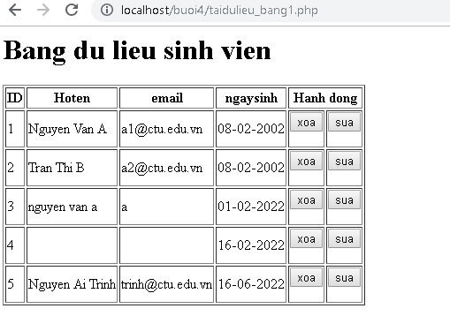

* + Tập tin form_sua.php và xoa.php:

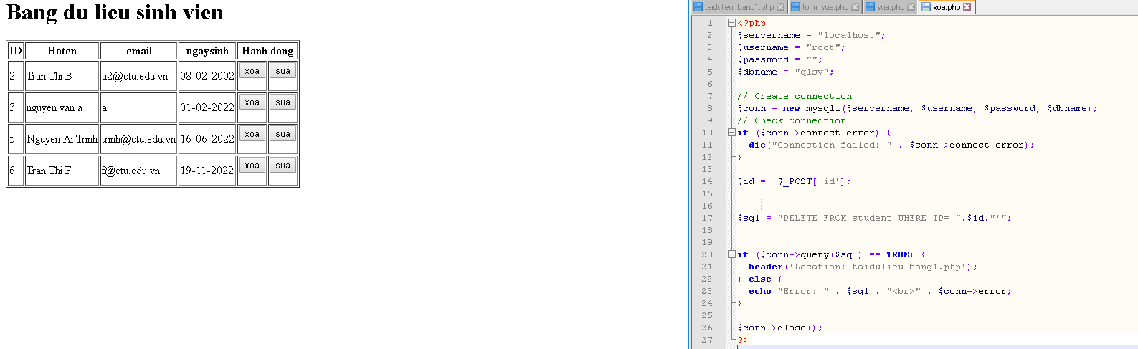

1. **Từ code kết nối với MySQL, bạn hãy tìm và trình bày code kết nối với các hệ quản trị CSDL khác như Oracle, SQL server, SQLite.**
   * Code kết nối với Oracle:

<?php

$user = ‘vietnam’;

$pass = ‘trinh’;

$link = oci_connect($user, $pass, ‘ORCL’);

if($link){

$error = oci_error();

Echo $error [‘message’];

Exit();

}

?>

* + Code kết nối với SQL server:

<?php

$conn=sqlsrv_connect($servername,$connectionInfo);

if($conn)

{

echo “Connection established.”;

}

else{

echo “Connection could not be established.”;

die( print_r( sqlsrv_errors(), true));

}

?>

* + Code kết nối với SQLite:

<?php

class MyDB extends SQLite3{

function __construct(){

$this->open('test.db');

}

}

$db = new MyDB();

if(!$db){

echo $db->lastErrorMsg();

}

else {

echo "Opened database successfully\n";

}

?>

1. **Cho biết class mysqli để hỗ trợ thực hiện những điều gì. Hãy liệt kê và mô tả các phương thức trong class mysqli (tham khảo ở hoặc các tài liệu khác mà bạn tìm được).**
   * Mysqli là viết tắt của cụm từ mysql improved (cải tiến), nó là một thư viện giúp PHP có thể kết nối với Mysql hỗ trợ từ PHP5 trở đi
   * Mysqli hướng thủ tục:

//khai báo biến host

$hostName = 'localhost';

// khai báo biến username

$userName = 'trinh';

//khai báo biến password

$passWord = ' ';

// khai báo biến databaseName

$databaseName = 'db_tuts';

// khởi tạo kết nối

$connect = mysqli_connect($hostName, $userName, $passWord, $databaseName);

//Kiểm tra kết nối

if (!$connect) {

exit('Kết nối không thành công!');

}

// thành công

echo 'Kết nối thành công!';

* + Mysqli hướng đối tượng:

//khai báo biến host

$hostName = 'localhost';

// khai báo biến username

$userName = 'trinh';

//khai báo biến password

$passWord = ' ';

// khai báo biến databaseName

$databaseName = 'db_tuts';

// khởi tạo kết nối

$connect = new mysqli($hostName, $userName, $passWord, $databaseName);

//Kiểm tra kết nối

if ($connect->connect_error) {

exit('Kết nối không thành công. chi tiết lỗi:' . $connect->connect_error);

}

// thành công

echo 'Kết nối thành công!';

* + Tài liệu tham khảo tại: <https://toidicode.com/ket-noi-php-voi-mysql-78.html>

1. **Trong tập tin connect.php, Bạn hãy cho biết ý nghĩa của phương thức die() và cách dùng.**
   * Phương thức die(): xuất một thông báo và kết thúc tập lệnh hiện tại
   * Cách dùng:

Void die([string $status])

+ Tham số: $status nội dung lời nhắn trả về

+ Gía trị trả về: chuỗi $status

Tài liệu tham khảo: <https://www.php.net/manual/en/function.exit.php>, <https://daynhauhoc.com/t/wiki-ham-die-exit-trong-php/2182>

1. **Trong tập tin taidulieu_bang.php có dùng phương thức fetch_assoc và fetch_all để lấy dữ liệu từ đối tượng $result. Ngoài 2 phương thức này, các bạn hãy liệt kê các phương thức khác trong mysqli có chức năng tương tự, và hãy chạy thử các phương thức này như các cách hiển thị dữ liệu cách 4, cách 5, cách 6… trong tập tin taidulieu_bang.php.**
   * Phương thức fetch_array:

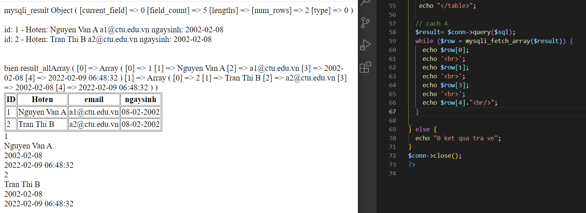

1. **Phương thức header trong hàm luu.php để di chuyển đến trang khác sau khi chúng ta thực hiện xong các hành động nào đó (như di chuyển đến trang chủ khi xong hành động sửa/xóa,...).Hãy mô tả chi tiết cách sử dụng, và công dụng của header (Tham khảo ).**
   * Header điều hướng trang, chuyển hướng trang với cú pháp:

Header(‘Location: <http://www.ctu.edu.vn/> ’);

* + Khắc phục lỗi font với hàm header khi trả về kết quả không có định dạng thẻ meta ultf8 bằng cách đặt đoạn code sau ở đầu file:

Header(‘Content-Type: text/html; charset=utf-8’);

* + Khai báo định dạng file:

Header(“Content-Type: text/javascript”);

Tài liệu tham khảo từ: <https://freetuts.net/tim-hieu-ham-header-trong-php-653.html>

1. **Vào CSDL qlsv, bạn hãy viết lệnh tạo thêm 1 bảng sau để có thêm thông tin về chuyên ngành (kiểu dữ liệu các bạn tự cho sao cho phù hợp):**

**major(id, name_major)**

**Và thêm khóa ngoại *major_id* vào bảng student**

**student(id, fullname, email, birthday, *major_id*)**

* + Bảng major:

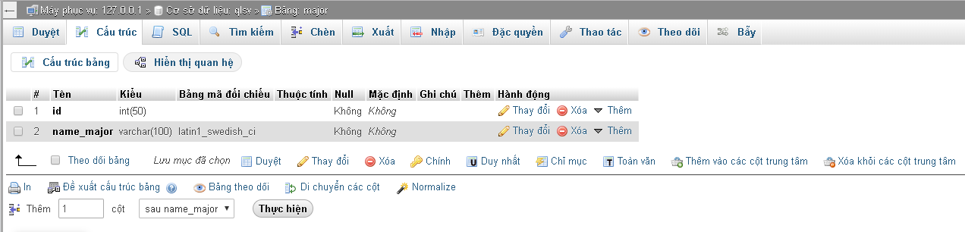

* + Thêm khóa ngoại vào bảng student:

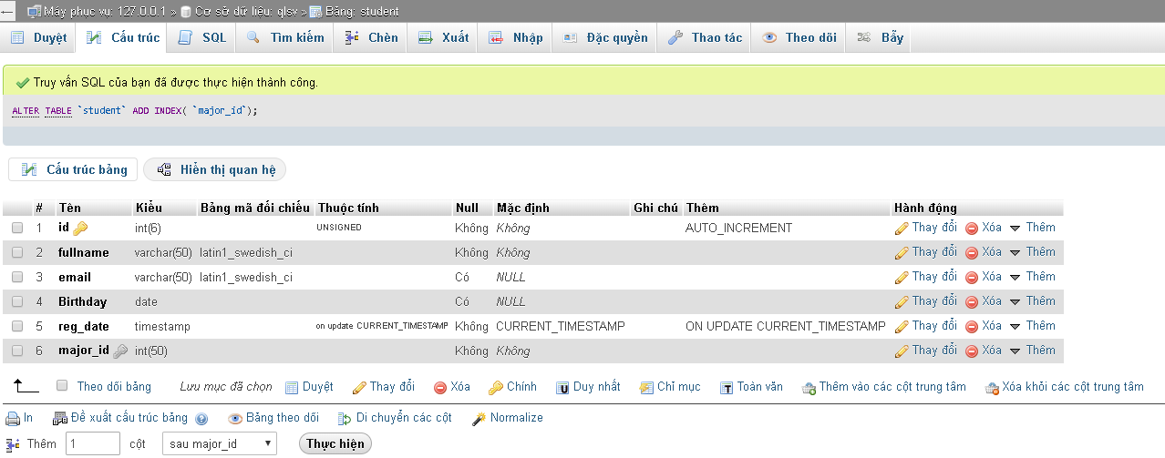

1. **Tạo các tập tin major_index.php, major_add.php, major_edit (và major_edit_save.php để thực hiện hành động sửa trên csdl), major.xoa để có các trang hiển thị danh sách, thêm, sửa, xóa đối với bảng major. Gợi ý: Tham khảo taidulieu_bang1.php, form_sua.php, sua.php, xoa.php**
   * **Bảng major_index.php:**

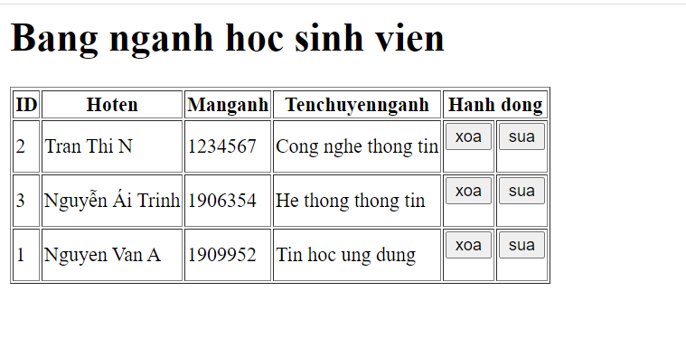

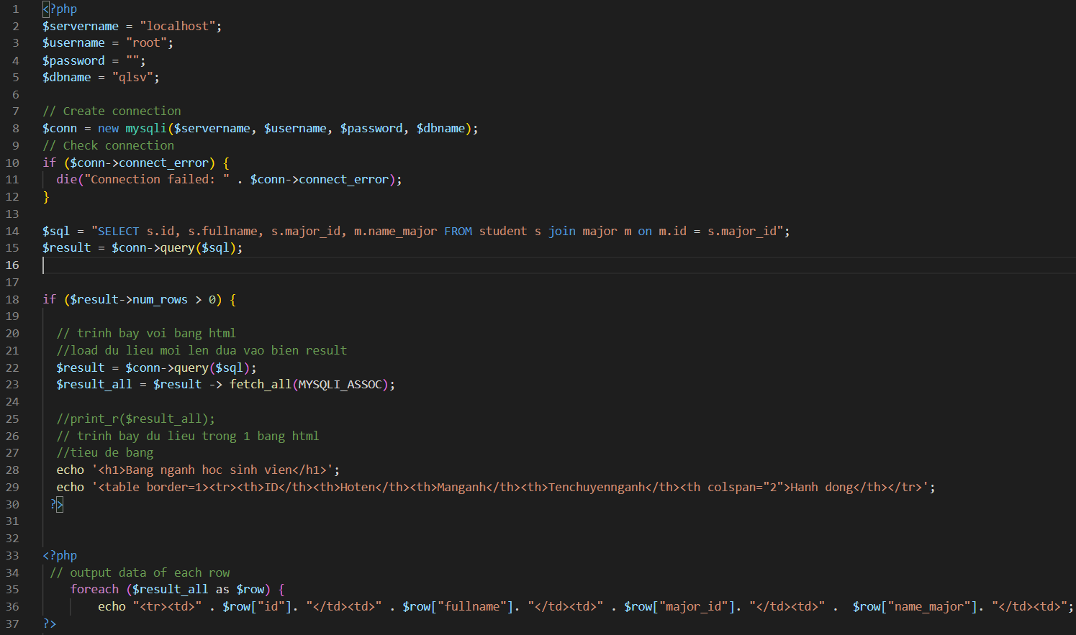

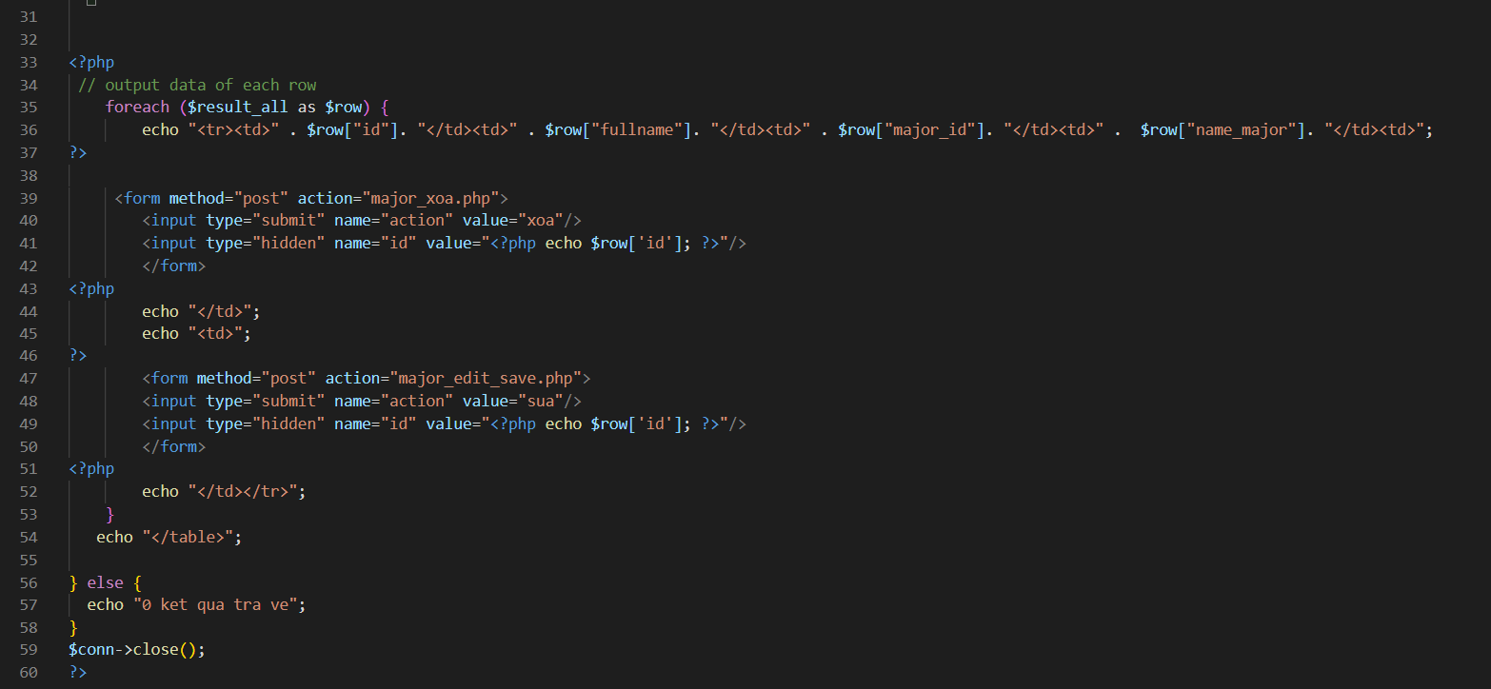

* + Bảng major_edit:

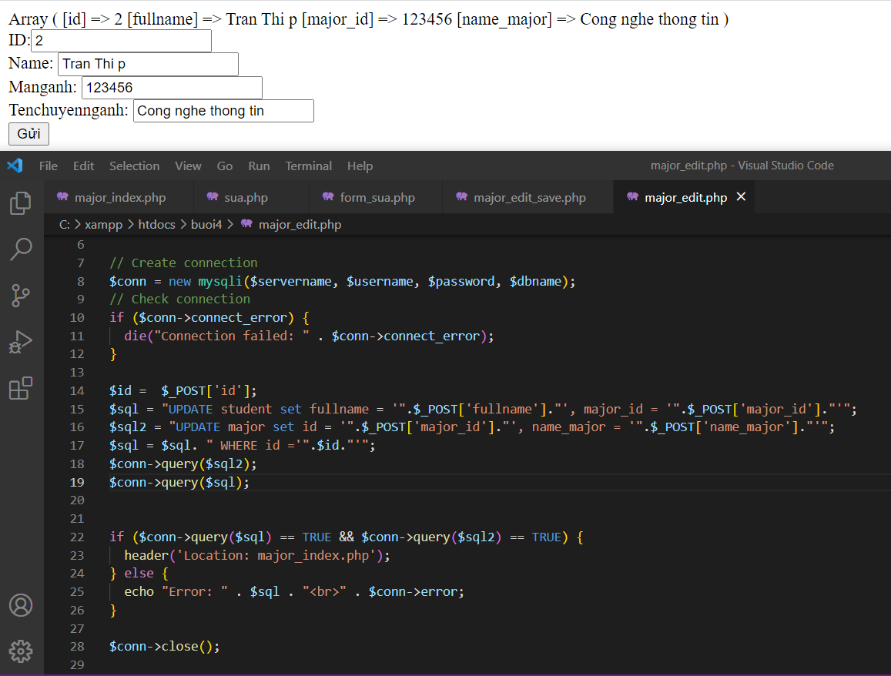

* + Major_edit_save:

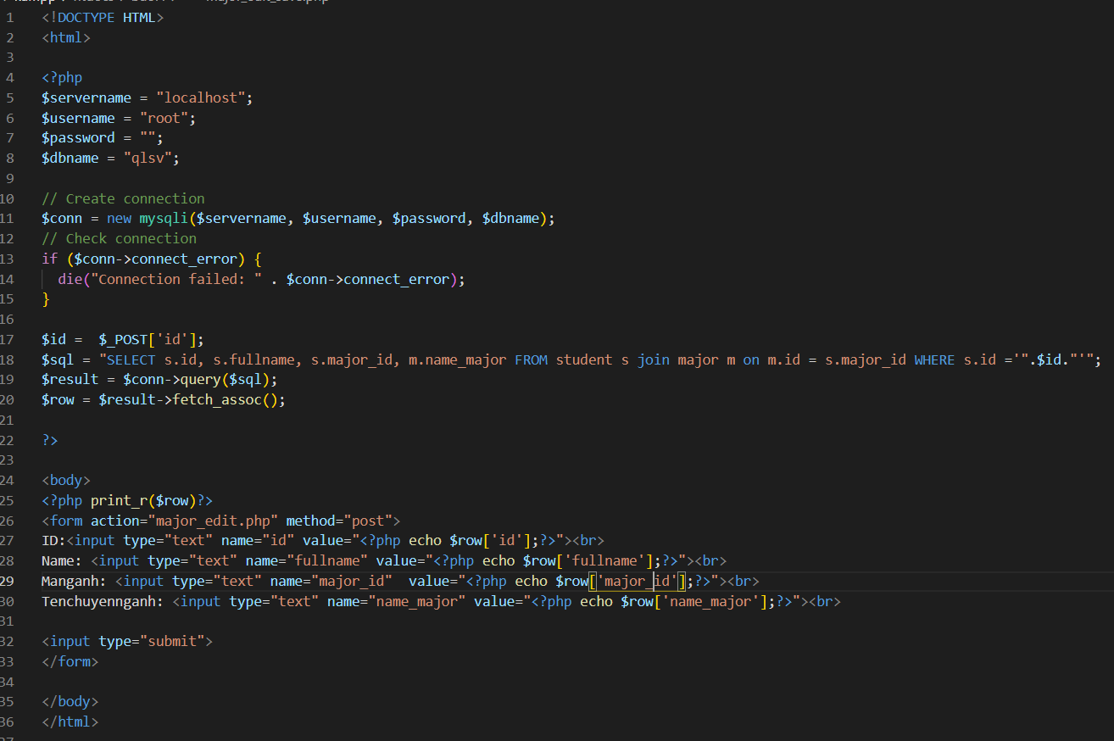

* + Bảng major_xoa:

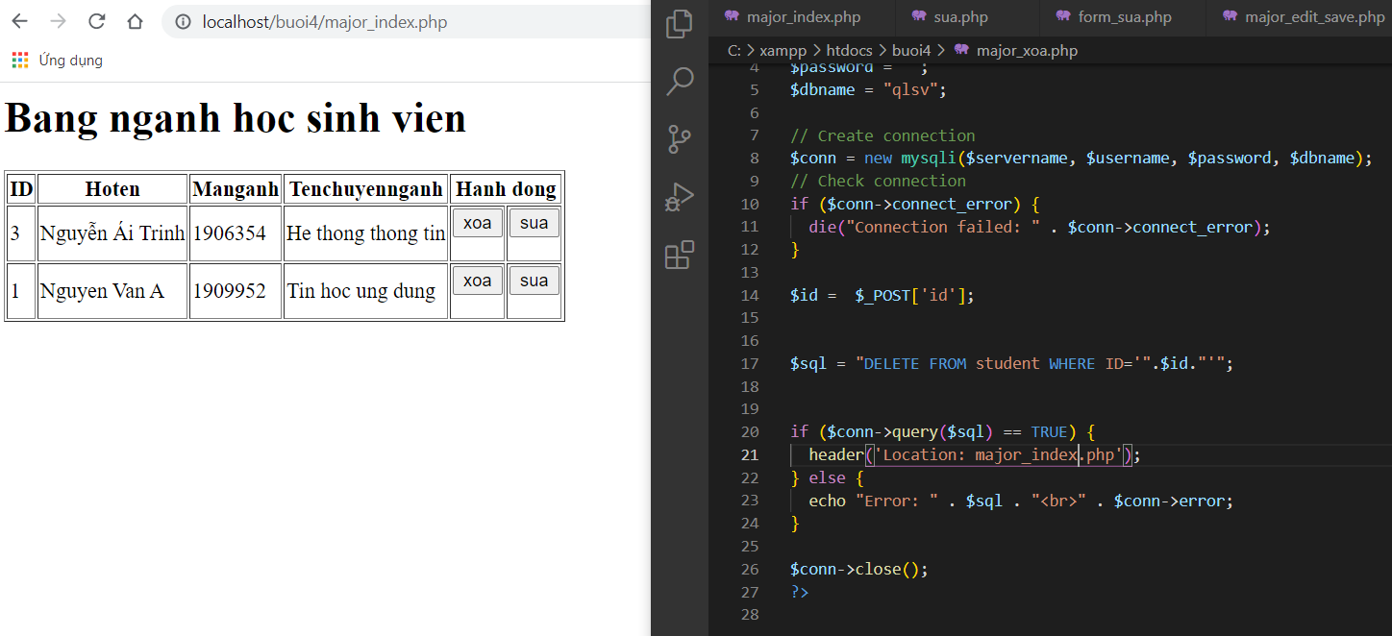

1. **Cập nhật lại taidulieu_bang1.php thêm hiển thị mã chuyên ngành và tên chuyên ngành tương ứng của sinh viên. Gợi ý: các bạn sửa câu lệnh sql kết nối thêm bảng chuyên ngành.**

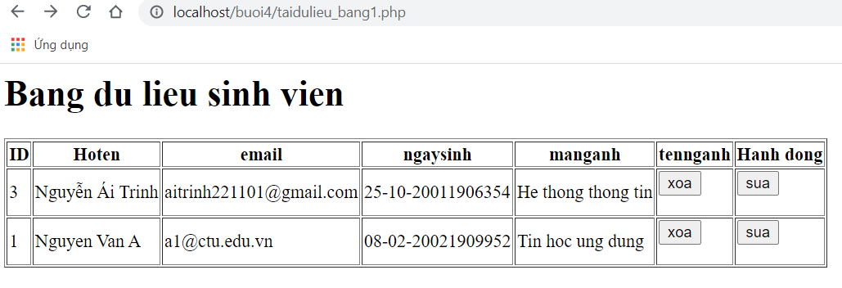

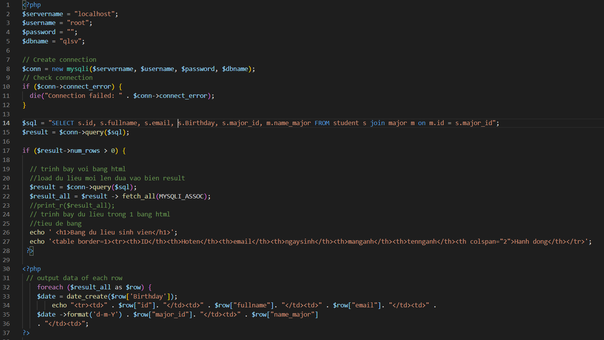

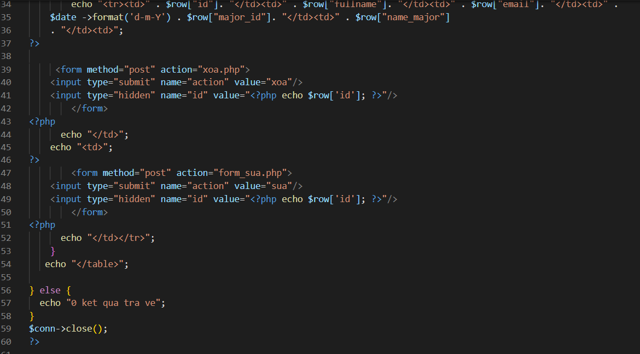

1. **Cập nhật tương ứng ở tập tin  formnhap.php, form_sua.php sau khi thêm phần nhập khóa ngoại dạng combobox lấy dữ liệu từ bảng major. Gợi ý: Select dữ liệu từ bảng major và đưa dạng list với tag option https://www.w3schools.com/tags/tag_option.asp**